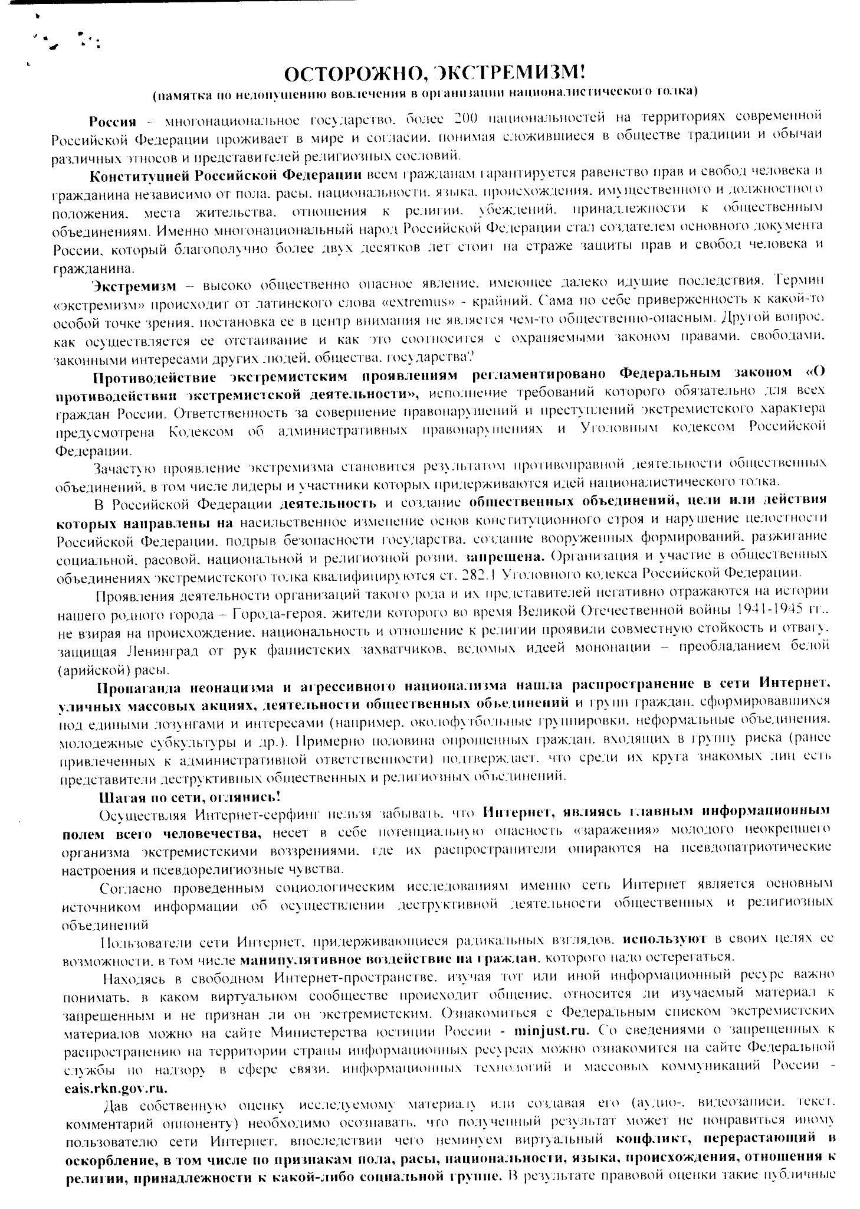

C:\Users\GFV\Desktop\Осторожно экстремизм.TIF